无线场景面板86盒版
触摸控制，一键切换照明场景

产品型号  PARTNO. | GSMB06AC86 | 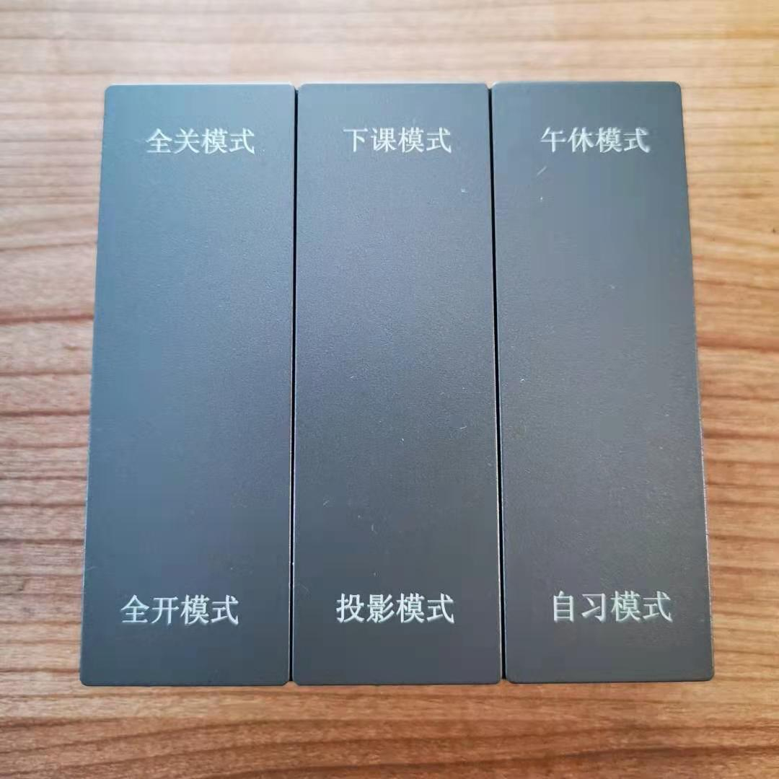
规格书编号  SPECNO. | V2.020210430
日期  DATE | 2021-4-30

技术部 R&D DEPARTMENT
核准（APPROVED） | 审核（CHECKED） | 制定（PREPARED）

- 描述 DESCRIPTION
该设备为无线传感网灯控系统中一键切换照明场景的配件，默认支持6种照明场景配置，通过多个面板组合最多可扩展到32种照明场景。每种照明场景可以在无线传感网灯控客户端（PC/Android手机）中由客户自己设置。
- 特性 FEATURE
- 微动大按键，响应准确迅速；
- 按键对应场景支持用户自己设置，场景亮度、色温、灯具组合支持任意修改；
- 图形化场景配置界面，简单易操作；
- 一键切换照明场景；
- 无线传输，面板和灯具之间通过无线方式组网；
- 86盒安装，市电220V供电，上电后即可和灯具之间组成联动网络；
- 综合功率1.8W。
- 应用 APPLICATIONS
- 智能楼宇/智能教室/智慧园区。
- 外观尺寸 PACKAGE DIMENSIONS
- 尺寸：86mm长 * 86mm宽 * 36mm高；
- 重量：0.2kg；
- 外壳材质：阻燃PC。
- 电气参数 ELECTRICAL CHARACTERISTICS
供电方式 | AC220V
工作频段 | 2.400GHz ~ 2.485GHz
通信协议 | GS-LINKER
发射功率 | 可编程+5dBm
接收灵敏度 | -96dBm
通信速率 | 1Mbps
跳频 | 支持
通信距离 | 空旷场地单跳>100米，支持多跳
穿墙能力 | 非承重墙2堵，承重墙1堵
网络延时 | 典型值1秒
默认按键数量 | 6个

- 可靠性指标 RELIABILITY
- 工作温度范围：-10℃ ～ 65℃；
- 工作湿度范围：5% ～ 90%。
- 组网方式
- 灯具和面板之间星形网络；
- 灯具和灯具之间mesh网络。

